　　　　　　　 令和　６年　７月１２日

　　　　　　　　　　　　　　主　催　　若　栗　公　民　館

　　　　　　　　　　　　　　　 　　共　催　　若 栗 自 治 振 興 会

　　　　　　　　　　　　　　　　　　　　　　　　　　　　　　　　　　　黒部川ﾜﾝﾀﾞｰﾗﾝﾄﾞ建設同盟会

*みんな集まれ！！*

若 栗 児 童 ク ラ ブ

ヤマメ釣り.魚つかみ大会のお知らせ

**毎年恒例の「さかな釣り・魚つかみ大会」を開催します。**

**夏休み前に友達や家族と一緒に参加しませんか！**

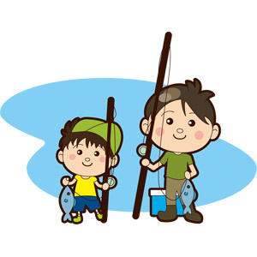**☆ヤマメ釣り大会**

**１．日　　時　７月２７日（土）：小雨決行**

**午前7時から8時まで、保育所の年長組園児が、父兄と釣ります。**

**午前8時からは、小学生の皆様方でお楽しみください。※小学生3年生以下は、**

**保護者同伴で熱中症対策を万全にして楽しんで下さい。（帽子必須）**

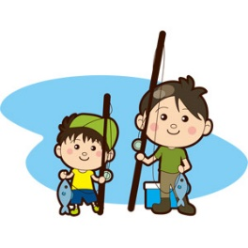**午前9時以降は、一般の皆様方です。魚釣りを楽しんで下さい。**

**２．場　　所　黒瀬川（グリーンタウン橋の付近）**

**３．参　　加　自由参加　無料**

**４．釣　 竿　４～５ｍの長さのもの１本、エサはミミズ、イクラ等、氷の入ったクーラ―ボックス**

**５．注 意 点　川に落ちないように行き、帰りも安全に注意する。釣った魚は周囲に捨てないでね！**

**☆魚つかみ大会**

**１．日　　時　７月２７日（土）：小雨決行**

ジュースを準備してあります．みなさん誘ってきてね

**午前１０時００分から**

**MCj02508370000[1]MCj02508370000[1]MCj02508370000[1]２．場　　所　グリーンベルト・せせらぎ（中坪地内）** 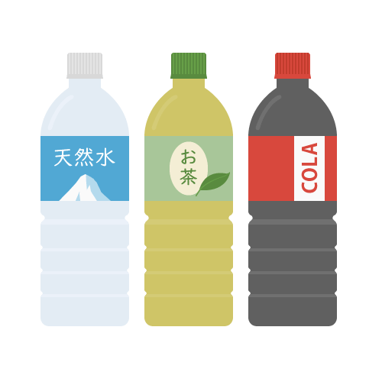

**３．服　　装　マスク、ぬれてもよい服装、軍手、タオル、履物（はだし厳禁）**

**４．参　　加　自由参加　無料 　　※今年も会場での飲食は中止といたします。**

**※小学生３年生以下は保護者同伴：帽子を忘れないでください。（熱中症対策を万全に）**

**※保育所の皆さんの参加もお待ちしています！**

**※雨天の場合は、中止する場合があります。**